HYDR-2026-0010002

海阳市人民政府文件

海政发〔2026〕7号政发
海阳市人民政府
关于印发海阳市烟花爆竹禁止燃放区
划分方案的通知

各镇区街道政府（管委、办事处），市人民政府有关部门，有关单位：
《海阳市烟花爆竹禁止燃放区划分方案》已经市政府同意，现印发给你们，请认真贯彻执行。

海阳市人民政府
2026年9月22日
（此件公开发布）

海阳市烟花爆竹禁止燃放区划分方案

为加强烟花爆竹安全管理，保障公共安全和公民人身、财产安全，降低火灾风险，减少大气和噪音污染，根据《中华人民共和国生态环境法典》《中华人民共和国治安管理处罚法》《烟花爆竹安全管理条例》和《烟台市燃放烟花爆竹管理条例》等规定，结合本地实际，对我市烟花爆竹禁止燃放区划分方案如下：
一、本市行政区域内，下列四至区域内禁止燃放烟花爆竹。
北至：东凤大道北路与虎山街交叉点－东凤大道北路－海园路－盛竹路－秋林中路－方圆路－海阳路－海阳路与山海路交叉点（按顺时针起）
东至：海阳路与山海路交叉点－山海路－东凤大道中路－东凤大道南路－凤阳路－凤凰路－龙港街－海景路－益港路南延与海岸线交叉点（按顺时针起）
南至：益港路南延与海岸线交叉点－海岸线－北京路与海岸线交叉点（含河清岛体育场、鉴湖）（按顺时针起）
西至：海岸线与北京路交叉点－北京路－海瑞路－香河街－海平路－宏达街－海天路－海阳路-公园街（含北山公园）－龙山街－虎山街－虎山街与东凤大道北路交叉点（按顺时针起）
二、烟花爆竹禁止燃放区范围内，禁止销售、储存、燃放烟花爆竹。
三、禁止燃放区以外的区域为一般管理区。
一般管理区内，禁止在下列区域或者场所燃放烟花爆竹：
(一)文物保护单位、党政机关、医疗机构、养老机构、幼儿园、中小学校;
(二)高架路、过街天桥、立交桥、隧道、地下管道、窨井;
(三)民用建筑的公共走廊、楼梯、屋顶、阳台、窗口；
(四)车站、码头、飞机场、宾馆、酒店、商场、集贸市场、公共文化设施、宗教活动场所;
(五)输变电、燃气、燃油等能源设施安全保护区内;
(六)大型仓库、停车场；
(七)景区、林地、绿地；
(八)法律、法规规定的其他区域或者场所。
四、本方案未规定的烟花爆竹燃放管理相关事项，依照《烟台市燃放烟花爆竹管理条例》执行。
五、本方案自2026年12月25日起实施，有效期至2031年12月24日。

附件：海阳市烟花爆竹禁止燃放区图

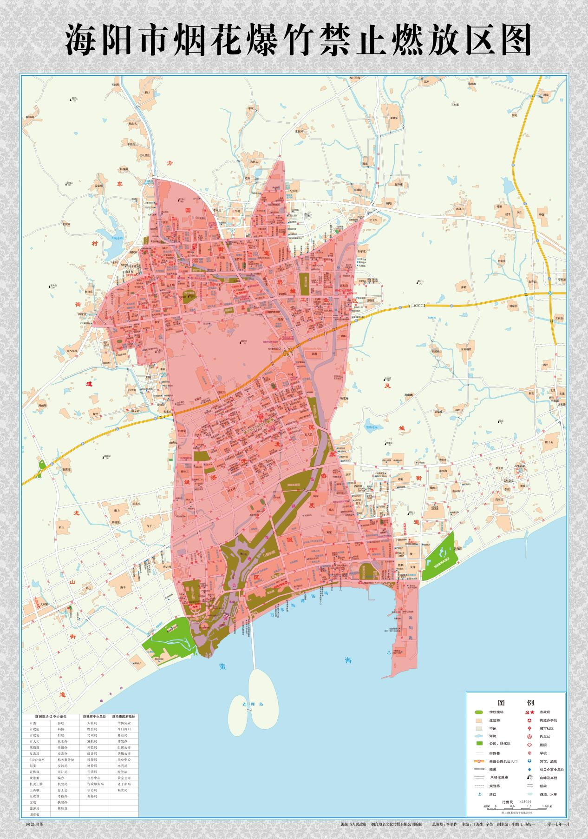

海阳市人民政府办公室 2026年9月22日印发

